12.02.2021-ғы № 16-13-9Д/С шығыс хаты
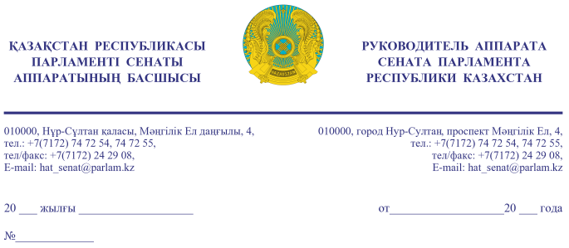

Қазақстан Республикасының
Премьер-Министрі
Кеңсесінің Басшысы
Ғ.Т. ҚОЙШЫБАЕВҚА

Құрметті Ғалымжан Тельманұлы!

«Қазақстан Республикасының Парламенті және оның депутаттарының мәртебесі туралы» Қазақстан Республикасы Конституциялық заңының 27-бабына және Қазақстан Республикасы Парламенті Регламентінің 100-тармағына сәйкес Қазақстан Республикасы Парламенті Сенатының 2021 жылғы 11 ақпандағы отырысында депутат А. Әлназарованің жариялаған Сенат депутаттарының депутаттық сауалы Сізге жіберіліп отыр.
Қосымша: мемлекеттік тілде 3 парақ.

Ә. РАҚЫШЕВА

Орынд. А. Абаев
тел. 74-73-83

Келісу шешімдері
12.02.2021 11:30:21: Бақтиярұлы М. .(Әлеуметтік-мәдени даму және ғылым комитеті) - - ескертпелерсіз келісілген
12.02.2021 11:31:47: Альназарова А. Ш.(Әлеуметтік-мәдени даму және ғылым комитеті) - - ескертпелерсіз келісілген
12.02.2021 11:34:21: Жусип Н. Б.(Әлеуметтік-мәдени даму және ғылым комитеті) - - ескертпелерсіз келісілген
12.02.2021 11:37:55: Нурсеитов Р. С.(Әлеуметтік-мәдени даму және ғылым комитетімен өзара байланыс жасау бөлімі) - - ескертпелерсіз келісілген
12.02.2021 11:40:13: Данабеков О. К.(Сенат Аппаратының Басшылығы) - - ескертпелерсіз келісілген
12.02.2021 11:44:43: Агиса Б. А.(Жалпы бөлімі) - - ескертпелерсіз келісілген
Қол қою шешімі
12.02.2021 11:46:34 Ракишева А. Г.. Қол қойылды

